
Beta Public Relations B.V.
Postbus 420
2270 CK Voorburg
T. 070 427 5200
E. info@betapr.nl

Nieuwe KSB hogedrukpompen voor duurzame energieinstallaties

Zwanenburg, augustus 2023 – KSB heeft een nieuwe variant van de bewezen hogedrukpomp van het type HGM geïntroduceerd. De nieuwe variant is speciaal ontwikkeld voor de energietransitie en ondersteunt de overgang van kolen- of gasgestookte energiecentrales naar kleinere installaties die duurzaam worden gestookt.

Bij de ontwikkeling van de nieuwe variant met de typeaanduiding HGM-S werd veel aandacht besteed aan een hoge betrouwbaarheid, onderhoudsvriendelijkheid en efficiëntie. Dat blijkt onder meer uit de binnenliggende, mediumgesmeerde glijlagers, waarvoor geen uitwendig smeersystemen nodig is.

De geringe afstand tussen de lagers verlaagt het trillingsniveau van de pomp wat de slijtage aanzienlijk vermindert. De combinatie van zuigwaaier en axiale toevoerleiding zorgt voor een bijzonder lage NPSH-waarde en daarmee voor een goed zuigvermogen. Dankzij de axiale instroming is de nieuwe pomp uiterst compact en daarmee plaatsbesparend.

De as wordt aan de aandrijfzijde afgedicht door een mechanische asafdichting, die gemakkelijk van buitenaf toegankelijk is. Door de constructieve uitvoering van de afdichting en de pomp zijn er geen uitwendige koel- en smeercircuits nodig. Dat zorgt voor een aanzienlijke vereenvoudiging van de voorraad onderdelen en het onderhoud.

De grootste capaciteit van de nieuwe pompen bedraagt 390 m³/h. De maximale opvoerhoogte is 1.000 meter. De elektrische aandrijfvermogens variëren van 10 kW tot 1.300 kW. Als materialen voor de huizen kan worden gekozen uit gietstaal of roestvrijstaal. Alle waaiers zijn gegoten van hoogwaardig roestvast staal.

KSB is een van ’s werelds meest vooraanstaande producenten van pompen, afsluiters en bijbehorende systemen voor industrie en gebouwentechniek, water- en afvalwaterbeheer alsmede energietechniek en mijnbouw. Het concern is met eigen verkooporganisaties, productie- en servicebedrijven op alle continenten vertegenwoordigd. De Nederlandse dochteronderneming KSB Nederland is gevestigd in Zwanenburg.

Meer informatie
KSB Nederland B.V.
T. 020 4079800
E. infonl@ksb.com
W. www.ksb.nl

Fotobijschrift:

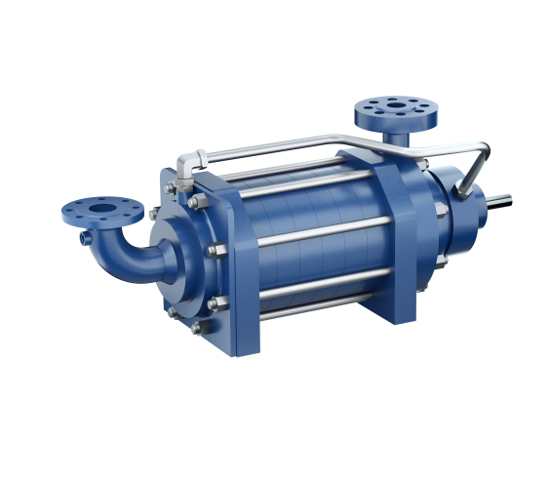

De nieuwe HGM-S - een ketelvoedingspomp voor energiecentrales, die met duurzame brandstoffen worden gestookt.

